 | F
Union internationale pour la protection des obtentions végétales

Conseil  Cinquante-huitième session ordinaire  Genève, 25 octobre 2024 | C/58/18  Original : anglais  Date : 27 septembre 2024
Examen de la conformité de la loi de la République démocratique populaire lao sur la propriété intellectuelle, partie IV Nouvelle variété végétale, avec l’Acte de 1991 de la Convention UPOV
Document établi par le Bureau de l’Union
Avertissement : le présent document ne représente pas les principes ou les orientations de l’UPOV

Résumé

Dans une lettre datée du 23 septembre 2024 et reçue le 23 septembre 2024, adressée au Secrétaire général de l’UPOV, M. Saybandith Sayavongkhamdy, vice-directeur général du Département de la propriété intellectuelle du Ministère de l’industrie et du commerce, a demandé l’examen de la conformité de la loi sur la propriété intellectuelle de la République démocratique populaire lao (ci-après dénommée “loi”) avec l’Acte de 1991 de la Convention UPOV (ci-après dénommé “Acte de 1991”). Cette lettre est reproduite à l’annexe I du présent document. L’annexe II contient une copie de la loi en anglais.

Le Conseil est invité à :

a) prendre note de l’analyse faite dans le présent document,

b) rendre un avis positif sur la conformité de la loi avec les dispositions de l’Acte de 1991, permettant ainsi à la République démocratique populaire lao de déposer son instrument d’adhésion à l’Acte de 1991, et

c) autoriser le Secrétaire général à informer le Gouvernement de la République démocratique populaire lao de cette décision.

Rappel

L’article 34.3) de l’Acte de 1991 prévoit que “[t]out État qui n’est pas membre de l’Union ou toute organisation intergouvernementale demande, avant de déposer son instrument d’adhésion, l’avis du Conseil sur la conformité de sa législation avec les dispositions de la présente Convention. Si la décision faisant office d’avis est positive, l’instrument d’adhésion peut être déposé.”

Depuis 2008, le Bureau de l’Union aide le Gouvernement de la République démocratique populaire lao à élaborer une législation conforme à l’Acte de 1991. Des délégations de la République démocratique populaire lao ont participé à des ateliers sur la rédaction d’une législation conforme à l’Acte de 1991 de la Convention UPOV (ateliers sur la législation) en 2011, 2017 et 2022, ainsi qu’à l’“Atelier national sur la protection des obtentions végétales en vertu de la Convention UPOV” tenu à Vientiane en 2008 et 2018.
Entre 2016 et 2024, le Bureau de l’Union a formulé des observations sur différentes versions du projet de loi.

Le 20 novembre 2023, l’Assemblée nationale de la République démocratique populaire lao a adopté la version révisée de la loi sur la propriété intellectuelle.

Dans une lettre datée du 23 septembre 2024, adressée au Secrétaire général de l’UPOV, M. Saybandith Sayavongkhamdy, vice-directeur général du Département de la propriété intellectuelle du Ministère de l’industrie et du commerce, a demandé l’examen de la conformité de la loi avec l’Acte de 1991. Cette lettre est reproduite à l’annexe I du présent document. L’annexe II contient une copie de la traduction de la loi en anglais.

Base pour la protection des obtentions végétales en République démocratique populaire lao

La loi régit les droits de propriété intellectuelle de manière générale. La quatrième partie de la loi met en œuvre les dispositions de fond de l’Acte de 1991, tandis que certaines dispositions générales, telles que les définitions et l’application des droits, figurent dans d’autres parties de la loi. Une analyse de la loi suit, dans l’ordre des dispositions de fond de l’Acte de 1991. Les dispositions de la loi qui mettent en œuvre des dispositions facultatives de l’Acte de 1991 sont citées.

Article premier de l’Acte de 1991 : définitions

L’article 3 de la loi contient les définitions des termes “obtenteur” et “variété” qui correspondent aux définitions énoncées aux alinéas iv) et vi), respectivement, de l’article premier de l’Acte de 1991.

Article 2 de l’Acte de 1991 : obligation fondamentale des Parties contractantes

Les chapitres 2, 3 et 4 de la quatrième partie de la loi contiennent des dispositions relatives à l’enregistrement des obtentions végétales et à leur protection. Ainsi, la loi contient des dispositions qui correspondent à l’obligation fondamentale prévue à l’article 2 de l’Acte de 1991.

Article 3 de l’Acte de 1991 : genres et espèces devant être protégés

L’article 68 de la loi dispose ce qui suit :

“68. Tous les genres et espèces de plantes peuvent faire l’objet d’une demande d’enregistrement d’une nouvelle variété végétale.
La variété végétale devant être protégée est celle qui a été enregistrée en tant que nouvelle variété végétale conformément aux exigences de la présente loi”.

L’article 68 de la loi contient des dispositions sur les genres et espèces qui correspondent aux dispositions de l’article 3.2) de l’Acte de 1991.

Article 4 de l’Acte de 1991 : traitement national

Les articles 6 et 75.3) de la loi contiennent des dispositions relatives au traitement national qui correspondent aux dispositions de l’article 4 de l’Acte de 1991.

Articles 5 à 9 de l’Acte de 1991 : conditions de la protection, nouveauté, distinction, homogénéité et stabilité

Les articles 69 à 73 de la loi contiennent des dispositions sur les conditions de protection qui sont conformes aux dispositions des articles 5 à 9 de l’Acte de 1991.

L’article 70 de la loi contient des dispositions relatives à la disposition facultative de l’article 6.2) “Variétés de création récente” de l’Acte de 1991 comme suit :

“[…]

Lorsqu’un genre végétal ou une espèce végétale n’était pas admis à l’enregistrement avant l’entrée en vigueur de la présente loi, les variétés appartenant à ce genre végétal ou à cette espèce végétale sont considérées comme satisfaisant à la condition de nouveauté définie dans le présent article, même si la vente ou la remise à des tiers a eu lieu en République démocratique populaire lao dans les quatre ans précédant la date de dépôt de la demande ou, dans le cas des arbres ou de la vigne, dans les six ans précédant cette date, conformément aux dispositions du premier alinéa du présent article. Cette disposition ne s’applique qu’aux demandes de droit d’obtenteur déposées au plus tard deux ans après l’entrée en vigueur de la présente loi en République démocratique populaire lao.”

Article 10 de l’Acte de 1991 : dépôt de demandes

L’article 77 de la loi contient des dispositions relatives au dépôt de demandes. La loi ne semble pas contenir de disposition contraire à l’article 10 de l’Acte de 1991.

Article 11 de l’Acte de 1991 : droit de priorité

L’article 76 de la loi contient des dispositions sur le droit de priorité qui correspondent aux dispositions de l’article 11 de l’Acte de 1991.

Article 12 de l’Acte de 1991 : examen de la demande

Les articles 78 et 80 de la loi contiennent des dispositions relatives à l’examen de la demande qui correspondent aux dispositions de l’article 12 de l’Acte de 1991.

Article 13 de l’Acte de 1991 : protection provisoire

L’article 84 de la loi contient des dispositions relatives à la protection provisoire qui correspondent aux dispositions de l’article 13 de l’Acte de 1991.

Article 14 de l’Acte de 1991 : étendue du droit d’obtenteur

L’article 82 de la loi contient des dispositions sur l’étendue du droit d’obtenteur qui correspondent aux dispositions de l’article 14 de l’Acte de 1991.

L’article 82.4) de la loi contient la disposition facultative de l’article 14.3) “Actes à l’égard de certains produits” de l’Acte de 1991, comme suit :

“4. Sous réserve des articles 85 et 86, l’autorisation de l’obtenteur est requise pour les actes mentionnés aux points 1.1) à 1.7) du présent article accomplis à l’égard des produits fabriqués directement à partir d’un produit de récolte de la variété protégée couvert par les dispositions du paragraphe 2) par utilisation non autorisée dudit produit de récolte, à moins que l’obtenteur ait raisonnablement pu exercer son droit en relation avec ledit produit de récolte.”

Article 15 de l’Acte de 1991 : exceptions au droit d’obtenteur

L’article 85 de la loi contient des dispositions relatives aux exceptions obligatoires au droit d’obtenteur qui correspondent aux dispositions de l’article 15.1) de l’Acte de 1991.

L’article 85.5 de la loi contient des dispositions concernant l’exception facultative prévue à l’article 15.2) de l’Acte de 1991, comme suit :

“[…]

5. Le droit d’obtenteur ne s’applique pas aux agriculteurs qui, dans des limites raisonnables et sous réserve de la sauvegarde des intérêts légitimes de l’obtenteur, utilisent à des fins de reproduction ou de multiplication, sur leur propre exploitation, le produit de la récolte qu’ils ont obtenu par la mise en culture, sur leur propre exploitation, d’une variété protégée ou d’une variété couverte par l’article 82.5)1) ou 2). Les limites raisonnables et les mesures de sauvegarde des intérêts légitimes de l’obtenteur seront précisées dans le règlement.”

Article 16 de l’Acte de 1991 : épuisement du droit d’obtenteur

L’article 86 de la loi contient des dispositions relatives à l’épuisement du droit d’obtenteur qui correspondent aux dispositions de l’article 16 de l’Acte de 1991.

Article 17 de l’Acte de 1991 : limitation de l’exercice du droit d’obtenteur

L’article 90 de la loi contient des dispositions relatives à la limitation de l’exercice du droit d’obtenteur qui correspondent aux dispositions de l’article 17 de l’Acte de 1991.

Article 18 de l’Acte de 1991 : réglementation économique

L’article 87 de la loi contient des dispositions relatives à la réglementation économique qui correspondent aux dispositions de l’article 18 de l’Acte de 1991. La loi ne semble pas contenir de disposition contraire à l’article 18 de l’Acte de 1991.

Article 19 de l’Acte de 1991 : durée du droit d’obtenteur

L’article 83 de la loi contient des dispositions relatives à la durée du droit d’obtenteur qui correspondent aux dispositions de l’article 19 de l’Acte de 1991.

Article 20 de l’Acte de 1991 : dénomination de la variété

Les articles 74 et 81 de la loi contiennent des dispositions sur la dénomination de la variété qui correspondent aux dispositions de l’article 20 de l’Acte de 1991.

Article 21 de l’Acte de 1991 : déchéance de l’obtenteur

L’article 88 de la loi contient des dispositions sur la nullité du droit d’obtenteur qui correspondent aux dispositions de l’article 21 de l’Acte de 1991.

Article 22 de l’Acte de 1991 : nullité du droit d’obtenteur

L’article 89 de la loi contient des dispositions sur la nullité du droit d’obtenteur qui correspondent à celles de l’article 22 de l’Acte de 1991.

Article 30 de l’Acte de 1991 : application de la Convention

En ce qui concerne l’obligation de “prévoi[r] les recours légaux appropriés permettant de défendre efficacement les droits d’obtenteur” (article 30.1)i) de l’Acte de 1991), les articles 118 à 140, et en particulier l’article 119 et les articles 138 à 140 de la loi contiennent des dispositions sur les mesures prévues pour la défense des droits d’obtenteur.

Les articles 77 et 81 de la loi correspondent à l’obligation d’octroyer des droits d’obtenteur à laquelle est soumis le Ministère de l’industrie et du commerce, comme le requiert l’article 30.1)ii) de l’Acte de 1991.

L’article 79 de la loi reprend l’obligation de publier des renseignements sur les demandes de droits d’obtenteur, les droits d’obtenteur délivrés et les dénominations proposées et approuvées, telle qu’elle est énoncée à l’article 30.1)iii) de l’Acte de 1991.

Conclusion

De l’avis du Bureau de l’Union, la loi contient les dispositions de fond de l’Acte de 1991. Ainsi, la République démocratique populaire lao est en mesure de “donner effet” aux dispositions de l’Acte de 1991 comme le requiert l’article 30.2) de celui-ci.

Le Conseil est invité à :

a) prendre note de l’analyse faite dans le présent document,

b) rendre un avis positif sur la conformité de la loi avec les dispositions de l’Acte de 1991, permettant ainsi à la République démocratique populaire lao de déposer son instrument d’adhésion à l’Acte de 1991, et

c) autoriser le Secrétaire général à informer le Gouvernement de la République démocratique populaire lao de cette décision.

[Les annexes suivent]

Traduction d’une lettre datée du 23 septembre 2024 (référence 925/MOIC.DIP)

adressée par : M. Saybandith Sayavongkhamdy
Directeur général adjoint
Département de la propriété intellectuelle
Ministère de l’industrie et du commerce

à : M. Daren Tang
Secrétaire général
Union internationale pour la protection des obtentions végétales (UPOV)
34, chemin des Colombettes
CH-1211 Genève 20
upov.mail@upov.int

Monsieur le Secrétaire général,

J’ai le plaisir de vous annoncer que, le 20 novembre 2023, l’Assemblée nationale de la République démocratique populaire lao a adopté la version révisée de la loi sur la propriété intellectuelle.

La République démocratique populaire lao souhaite adhérer à la Convention internationale pour la protection des obtentions végétales du 2 décembre 1961, révisée à Genève le 10 novembre 1972, le 23 octobre 1978 et le 19 mars 1991 (Convention UPOV).

Conformément aux dispositions de l’article 34.3) de la Convention UPOV, je saurais gré au Conseil de l’UPOV de bien vouloir examiner la conformité de la quatrième partie de la loi sur la propriété intellectuelle relative aux obtentions végétales de la République démocratique populaire lao avec les dispositions de la Convention UPOV.

Veuillez agréer, Monsieur le Secrétaire général, l’assurance de ma considération distinguée.

(Signé : M. Saybandith SAYAVONGKHAMDY)

[L’annexe II suit]

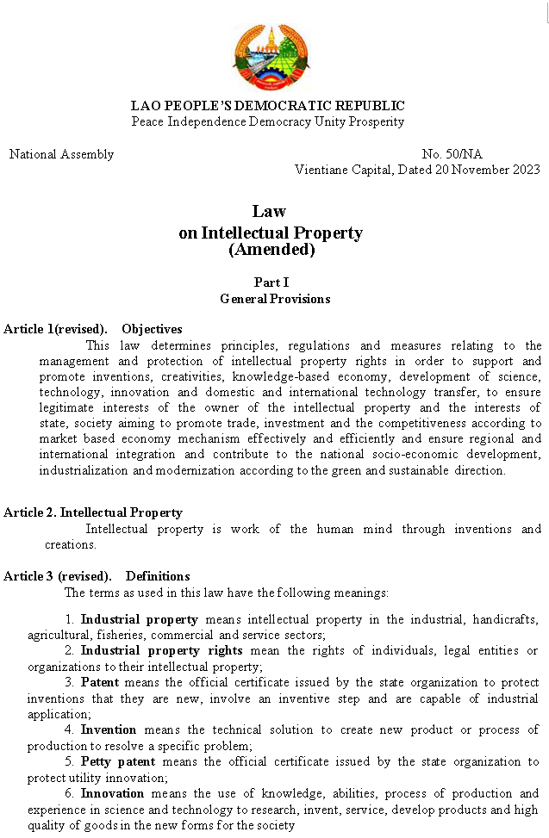
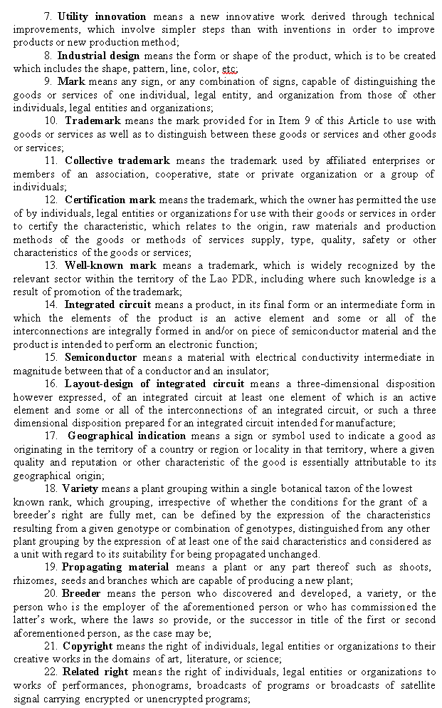
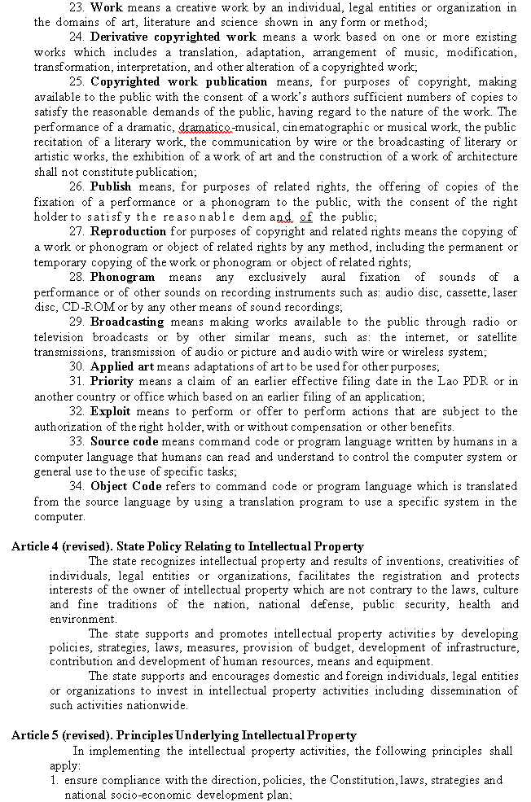

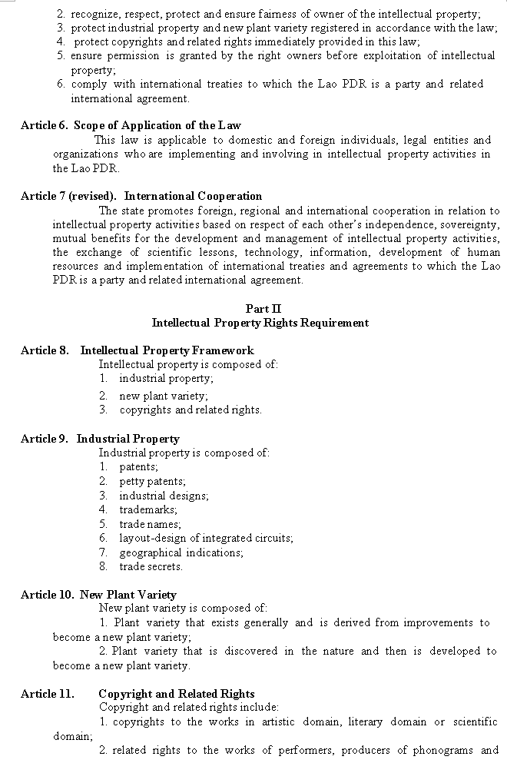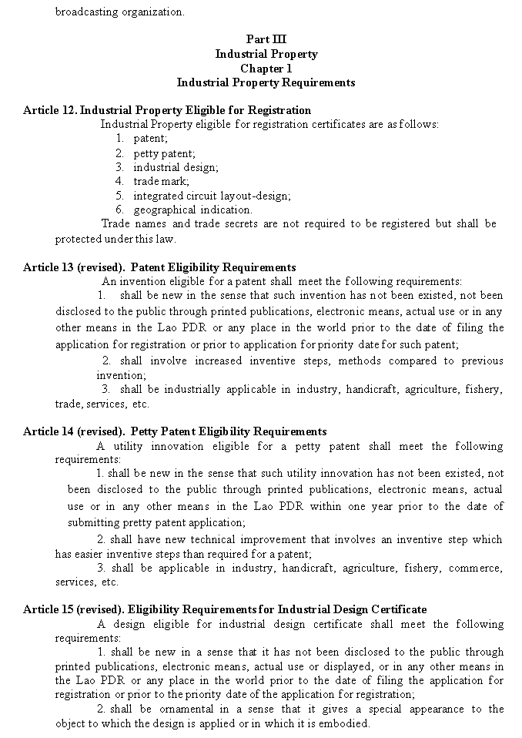
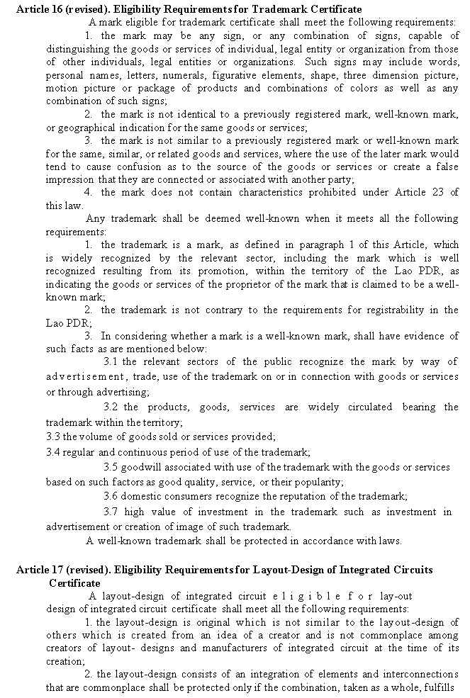
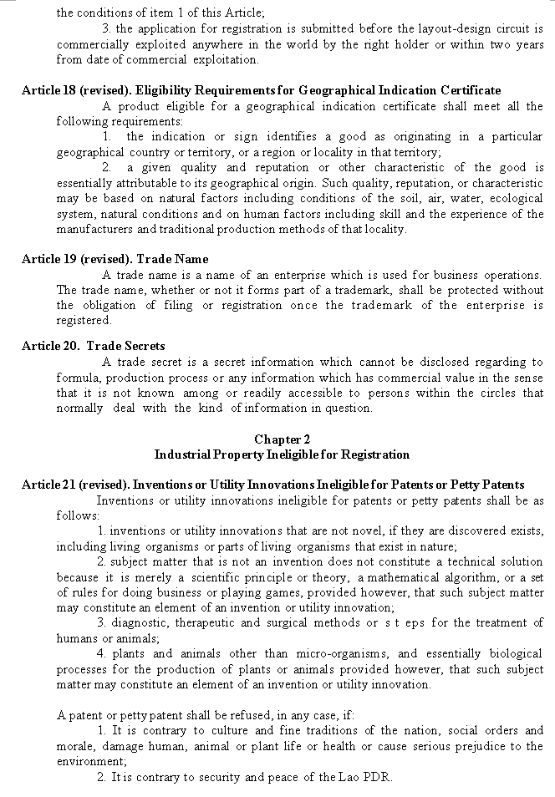
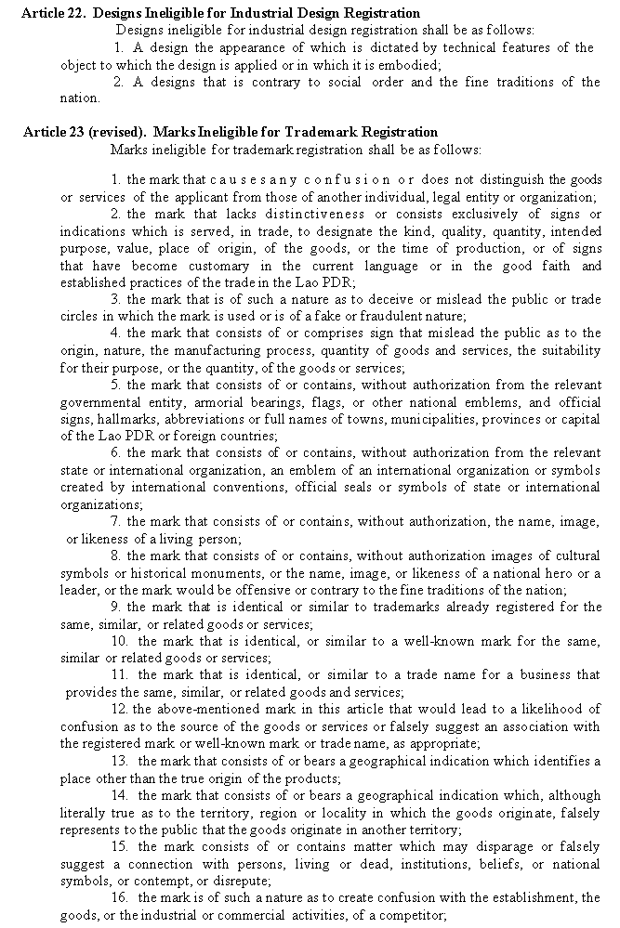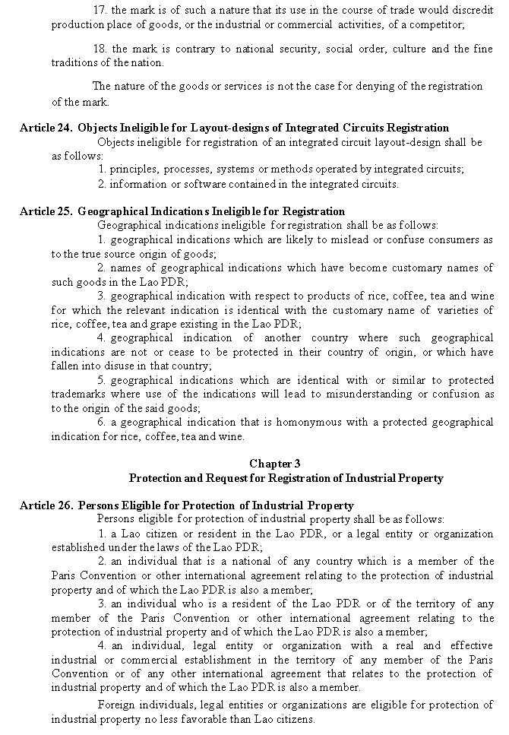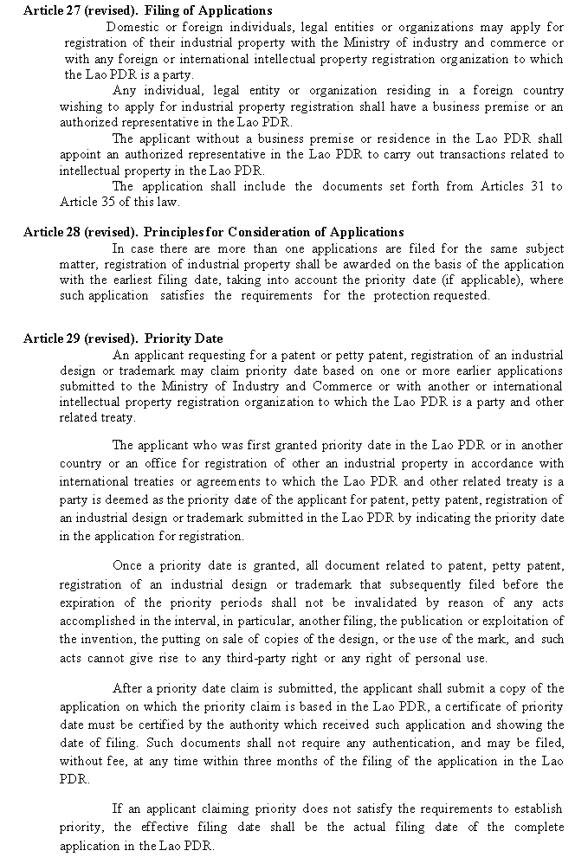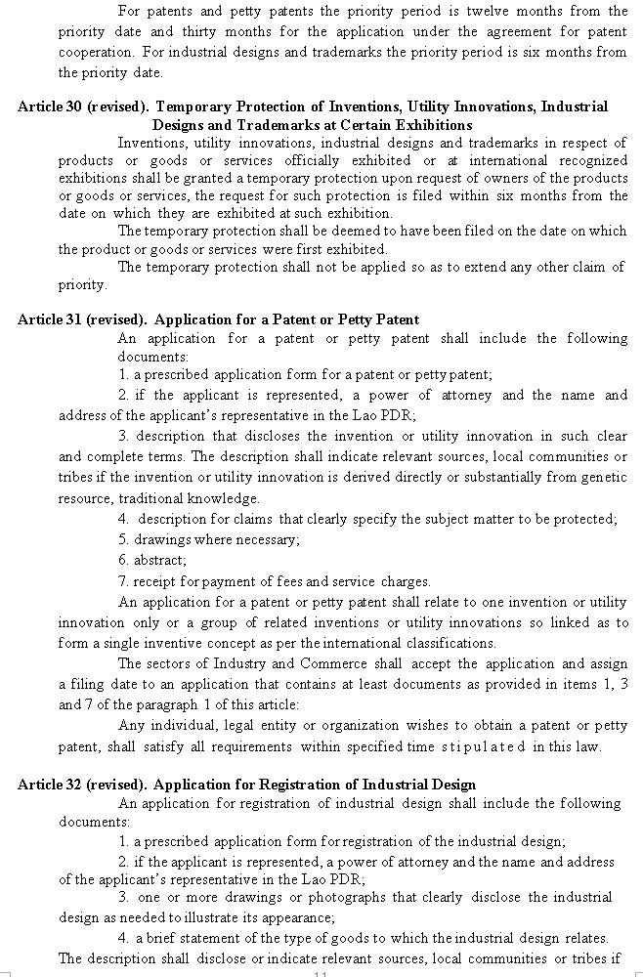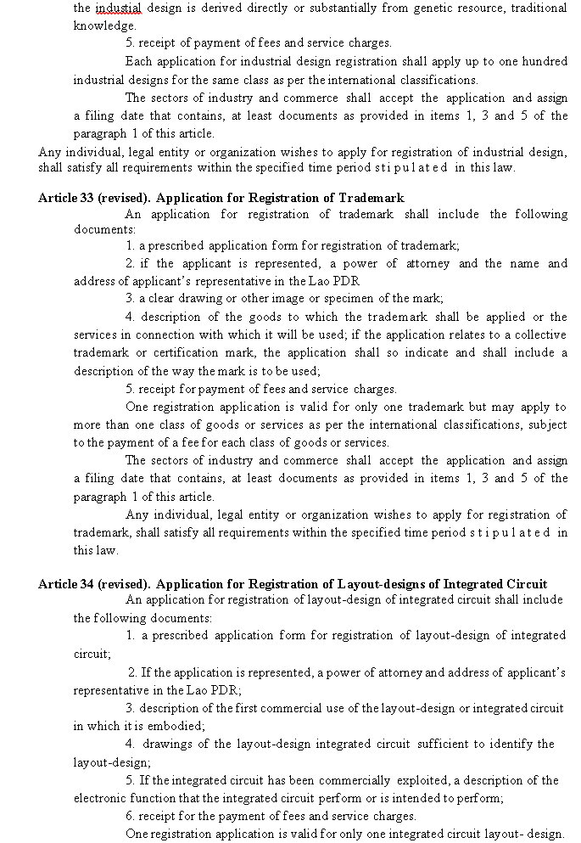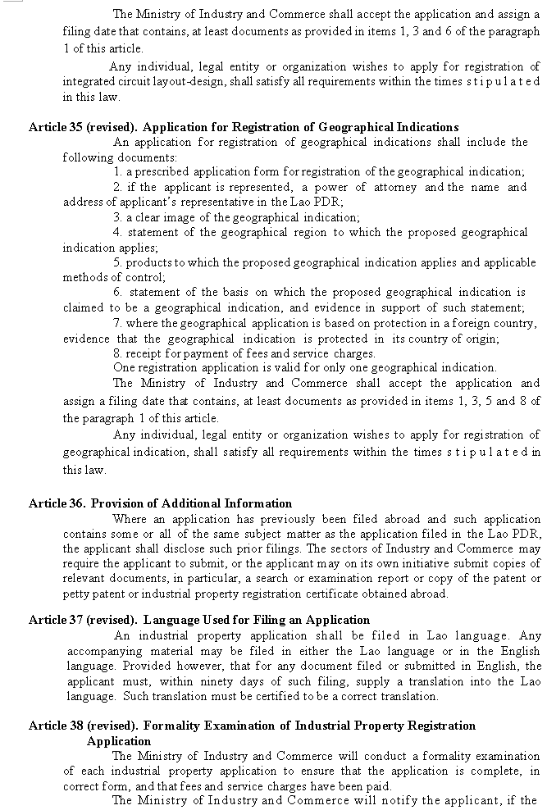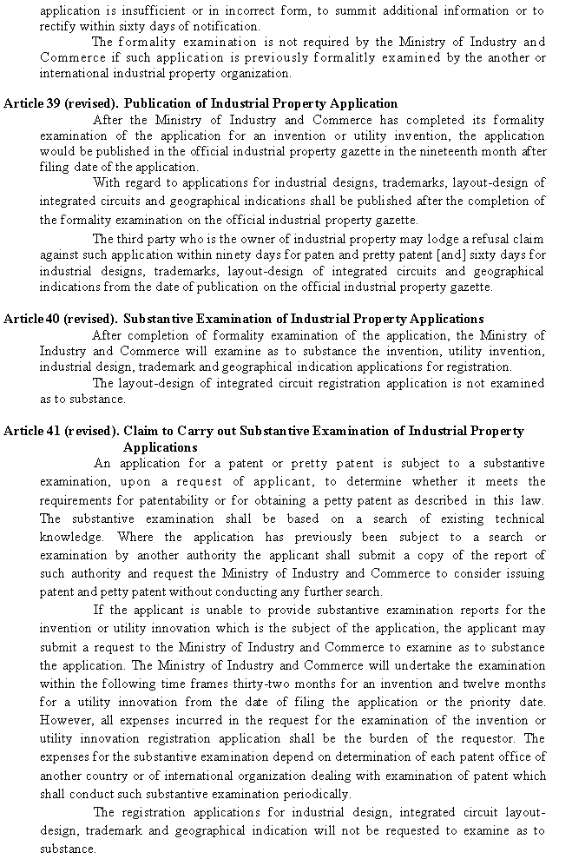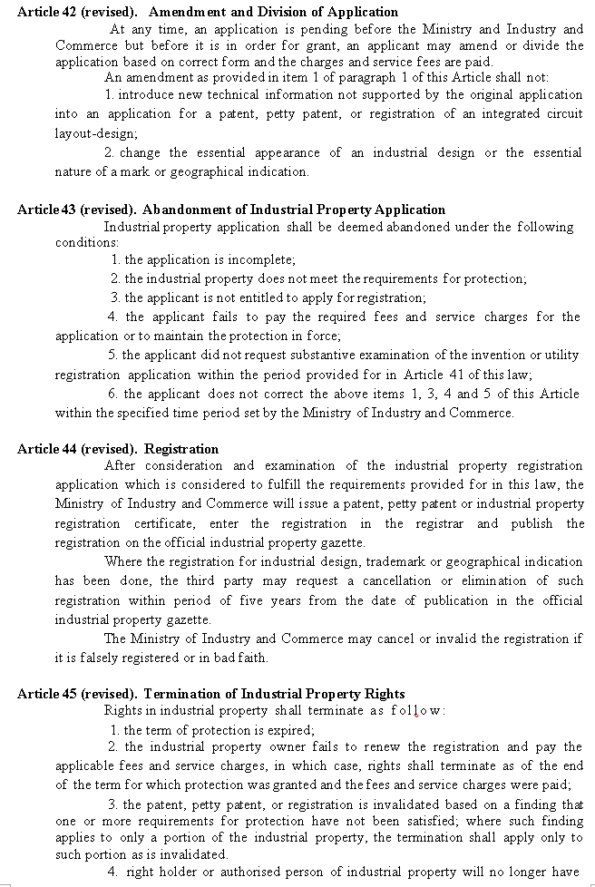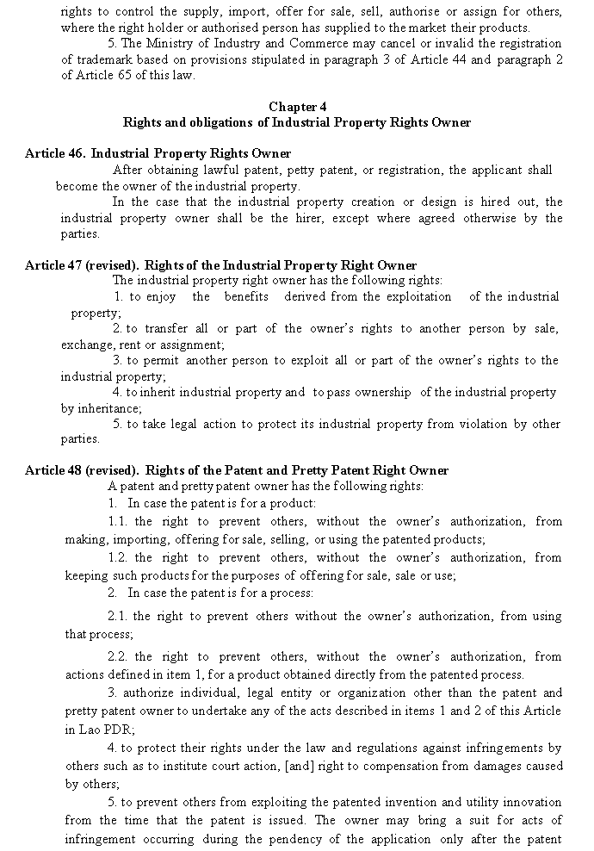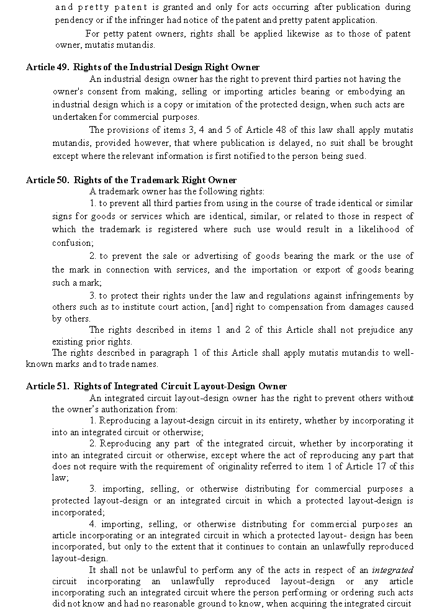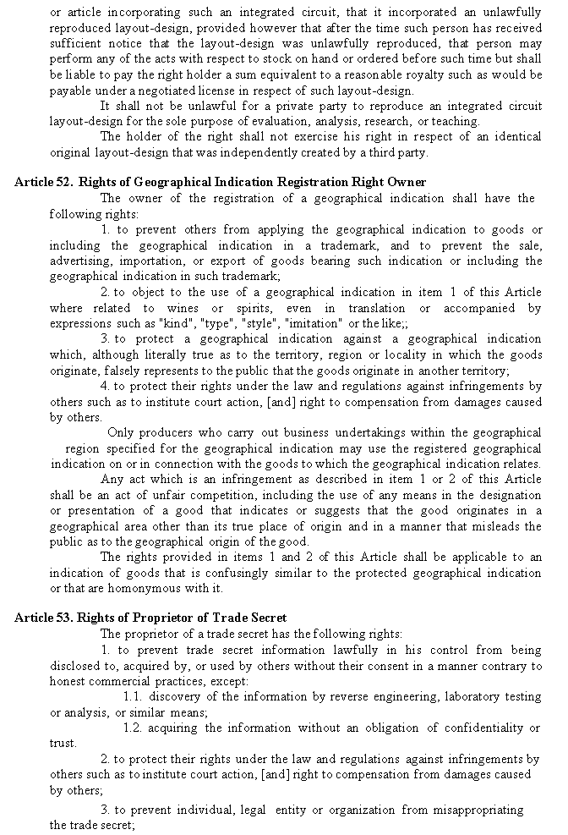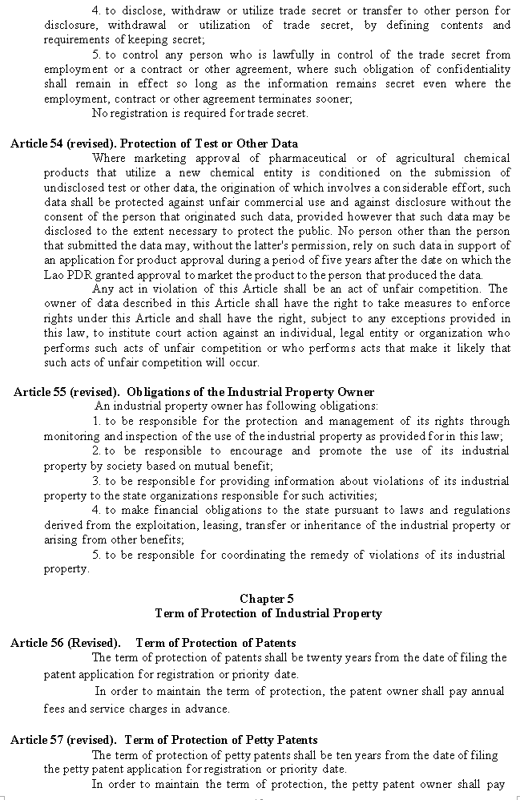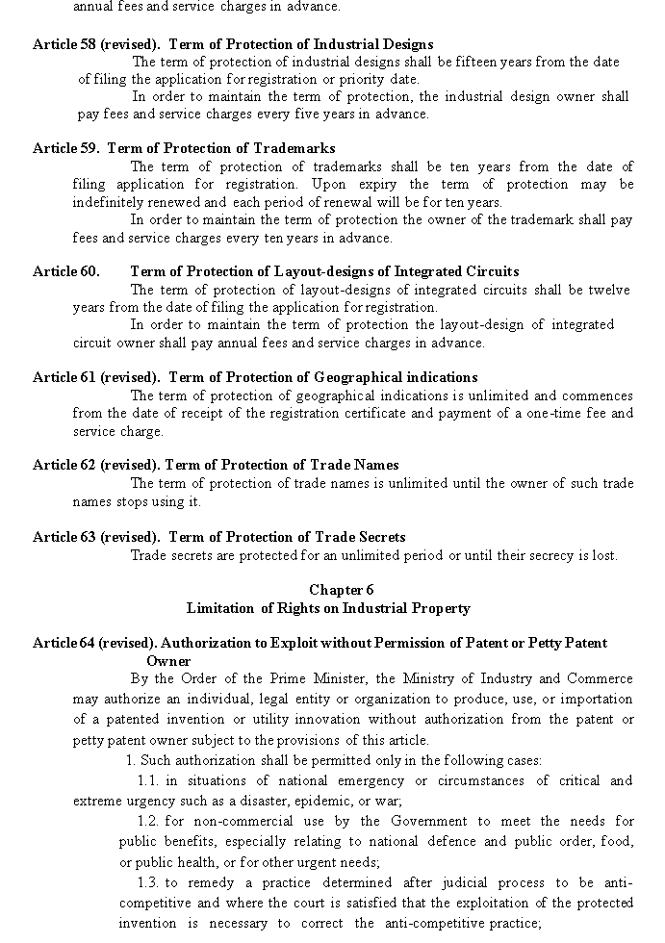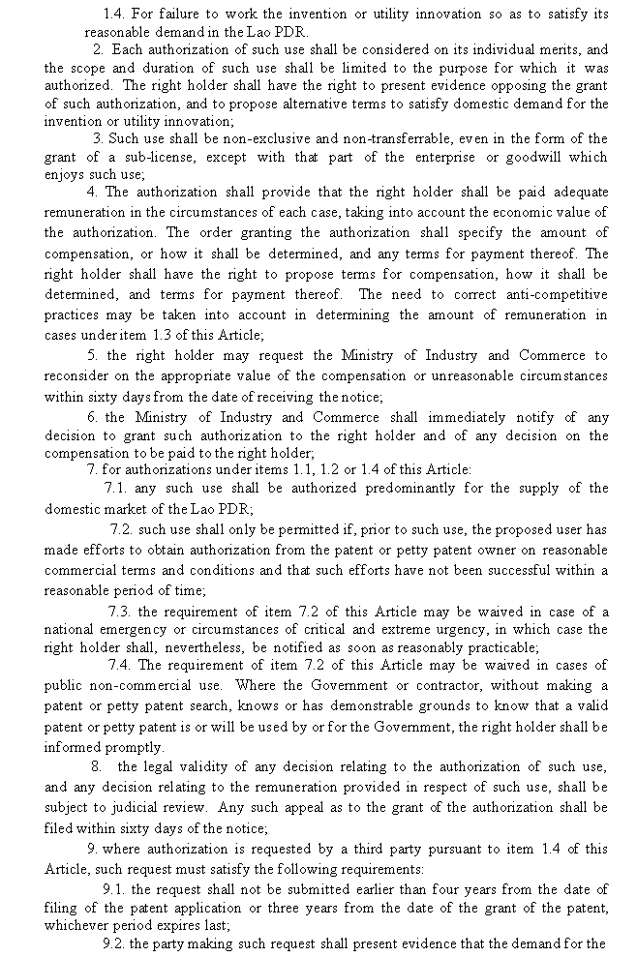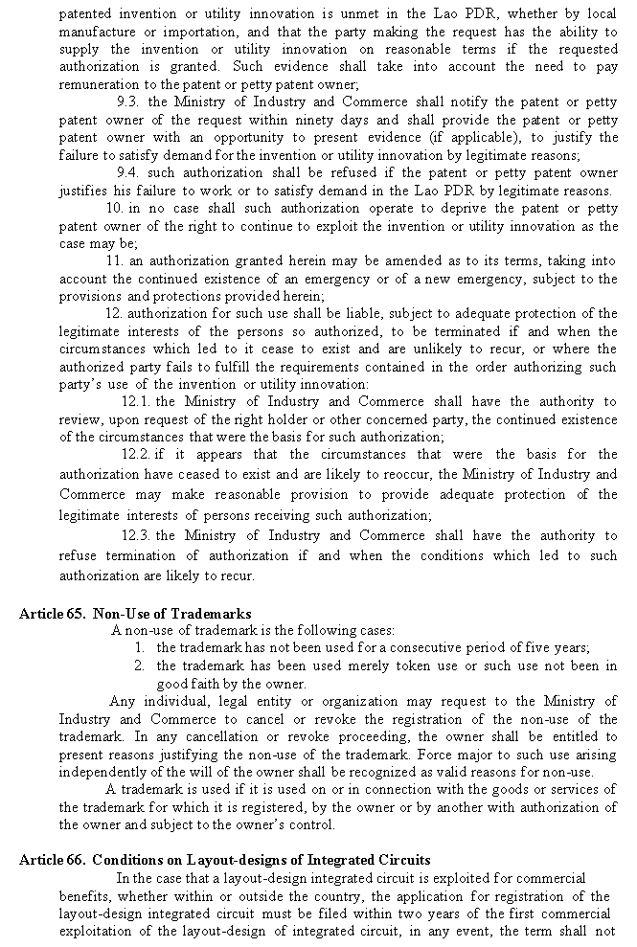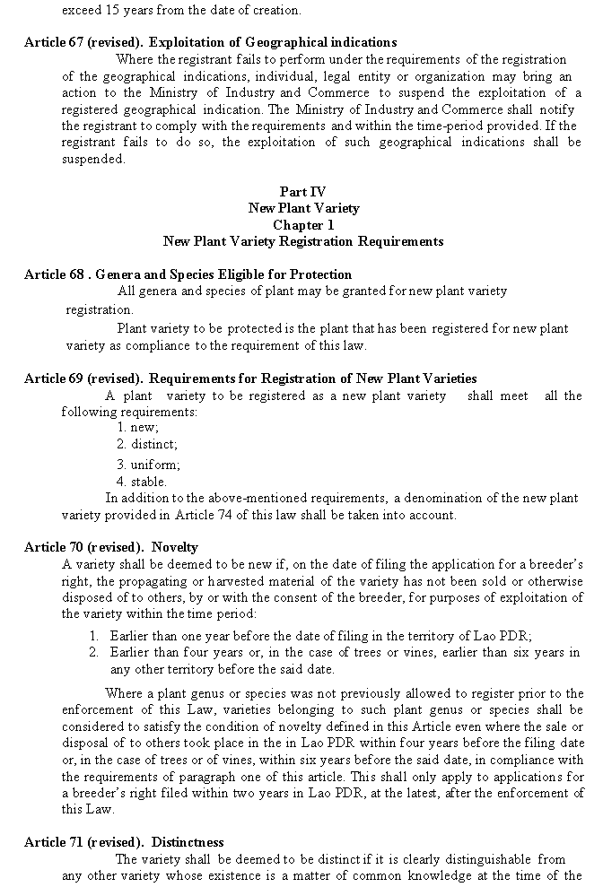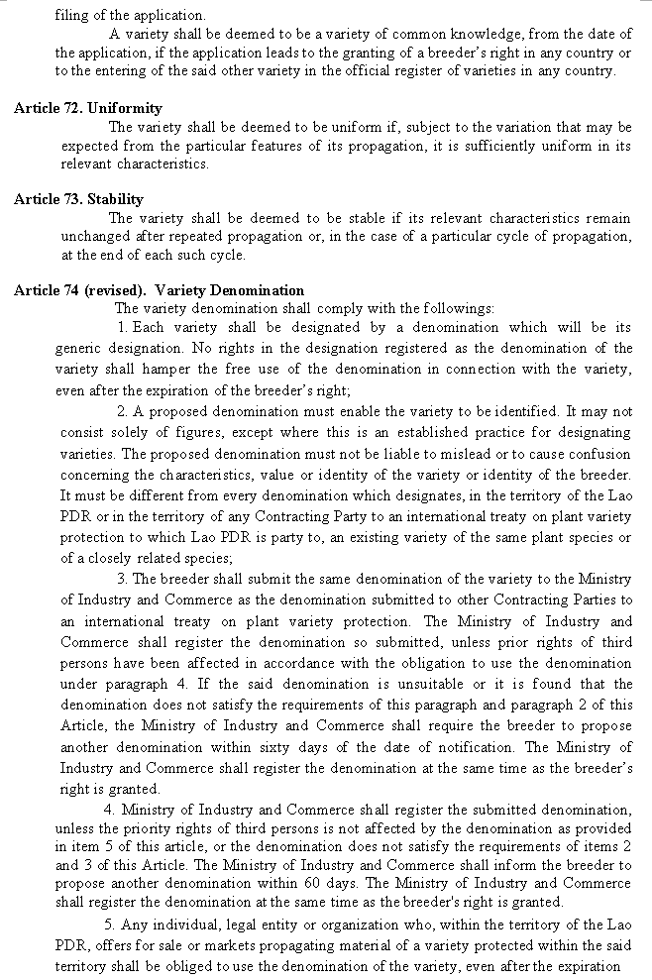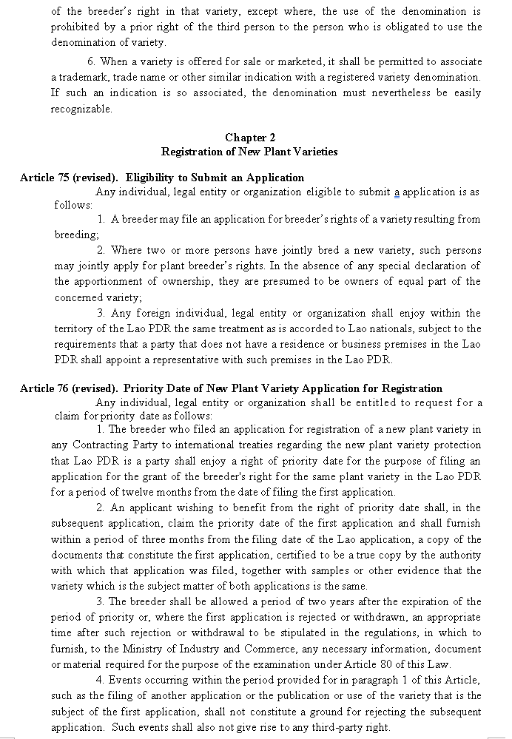

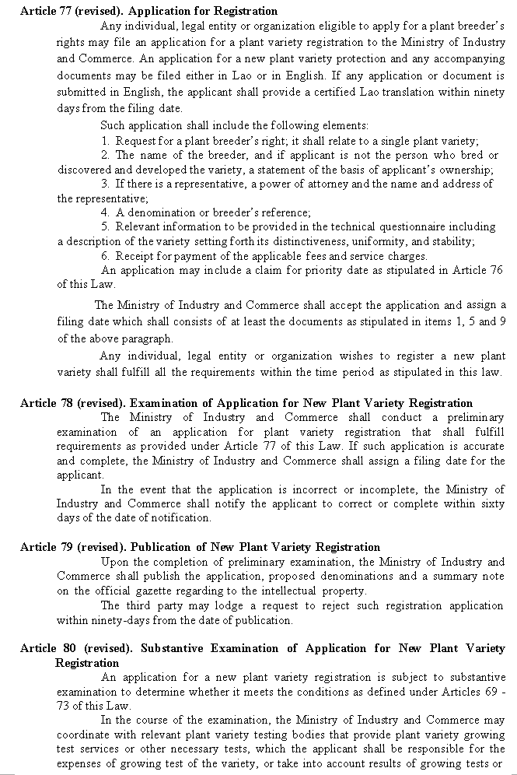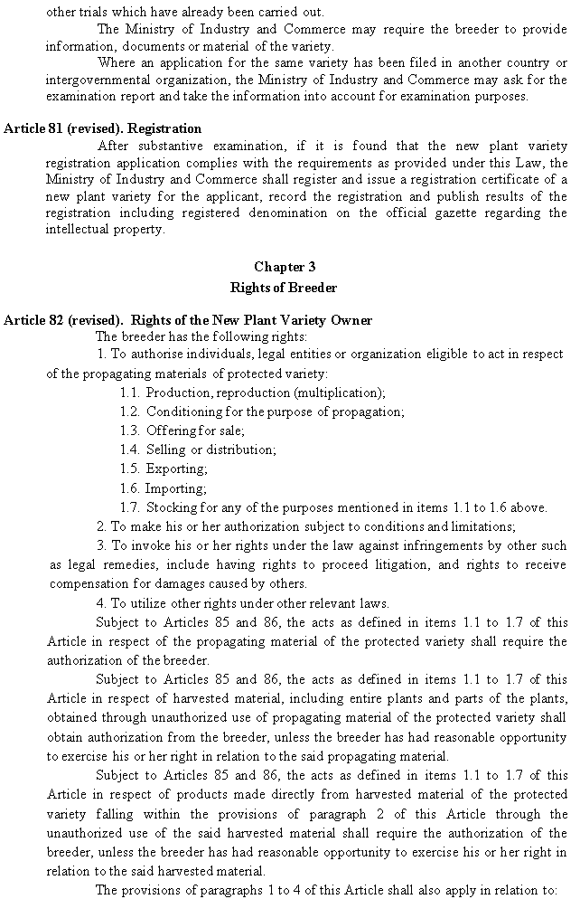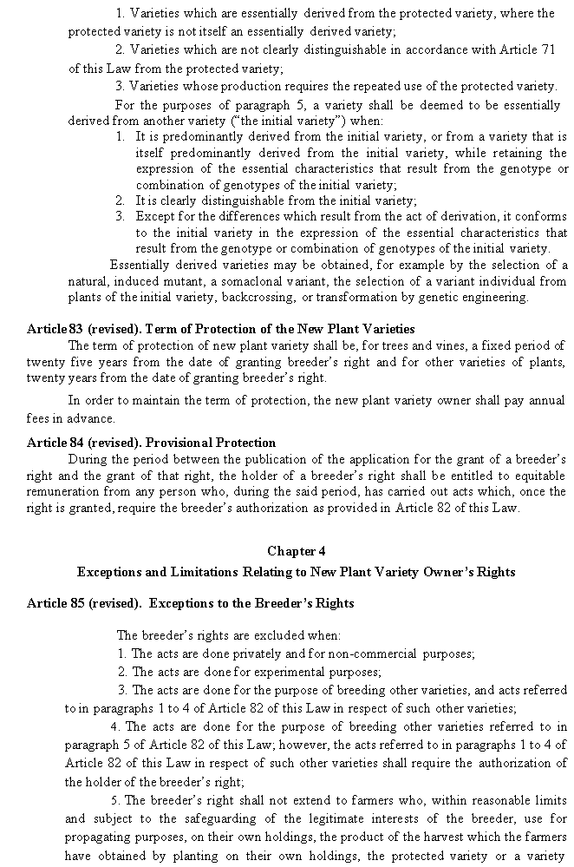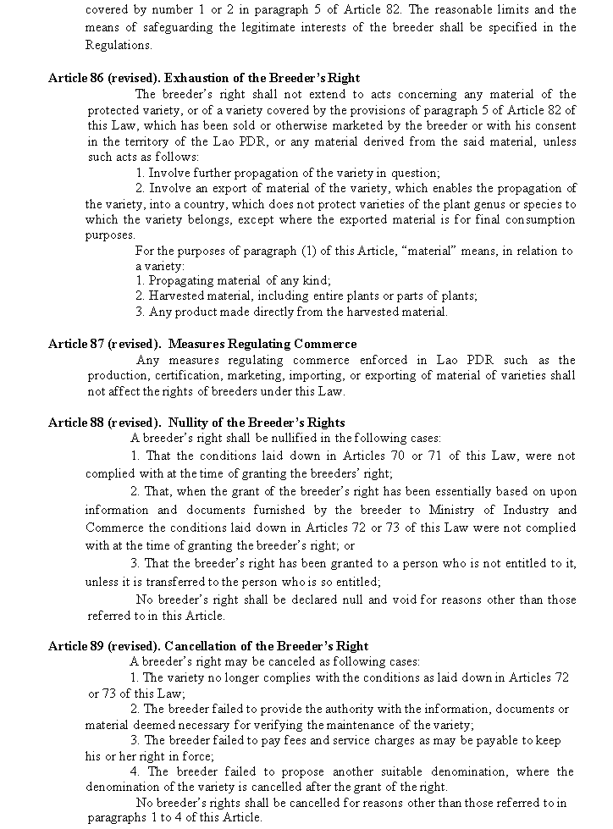
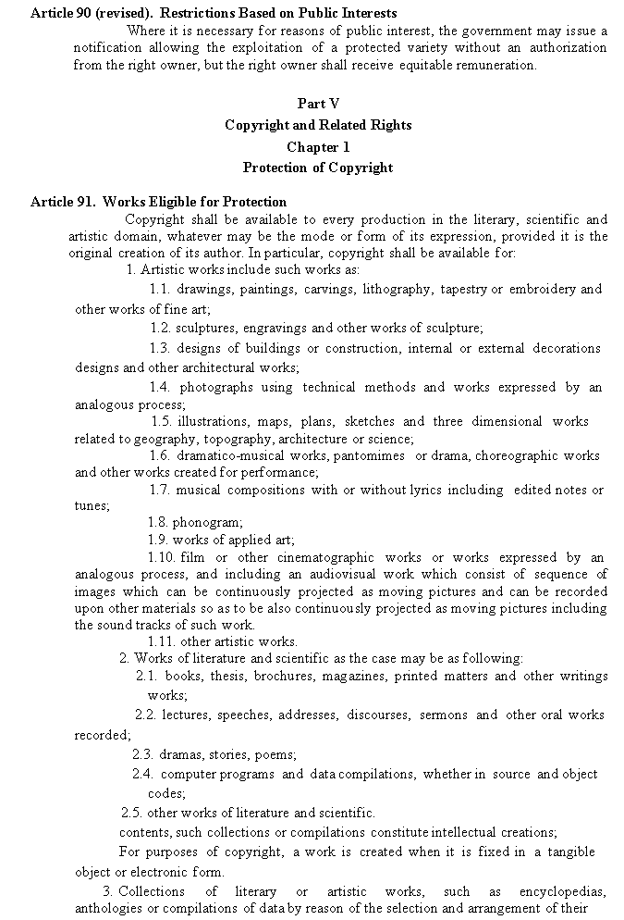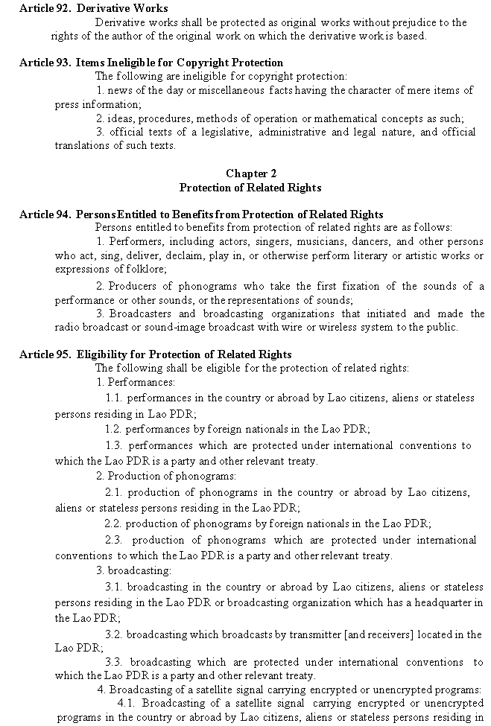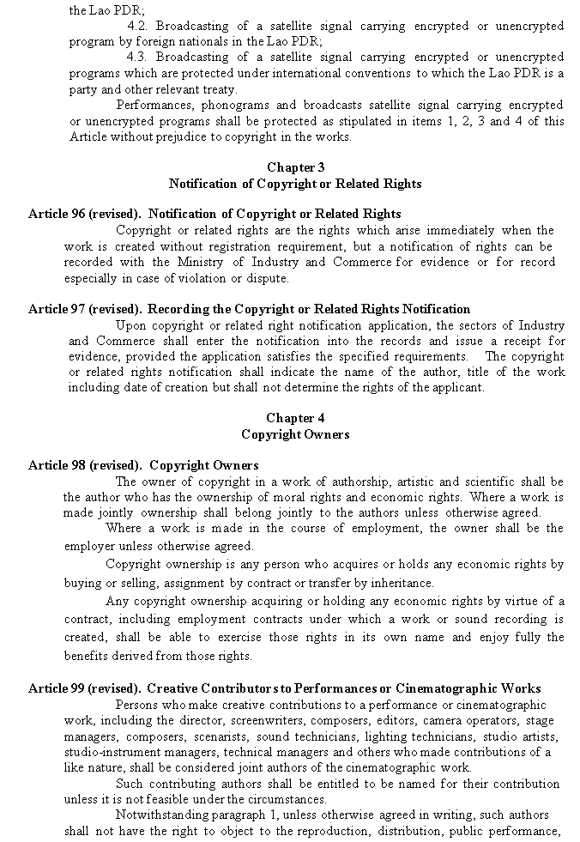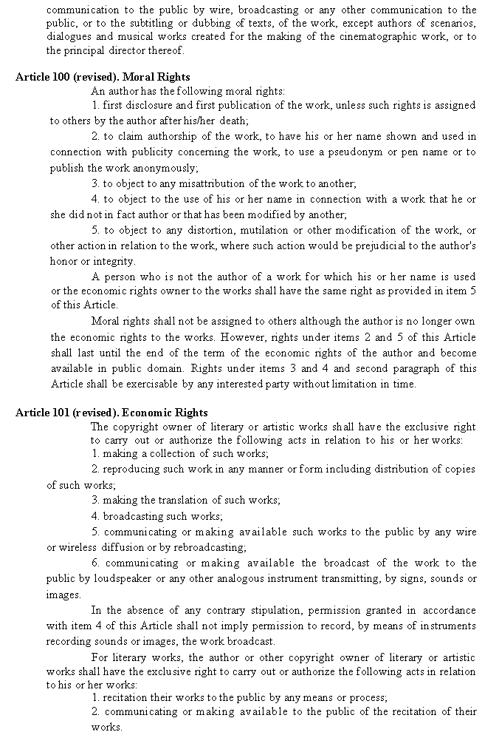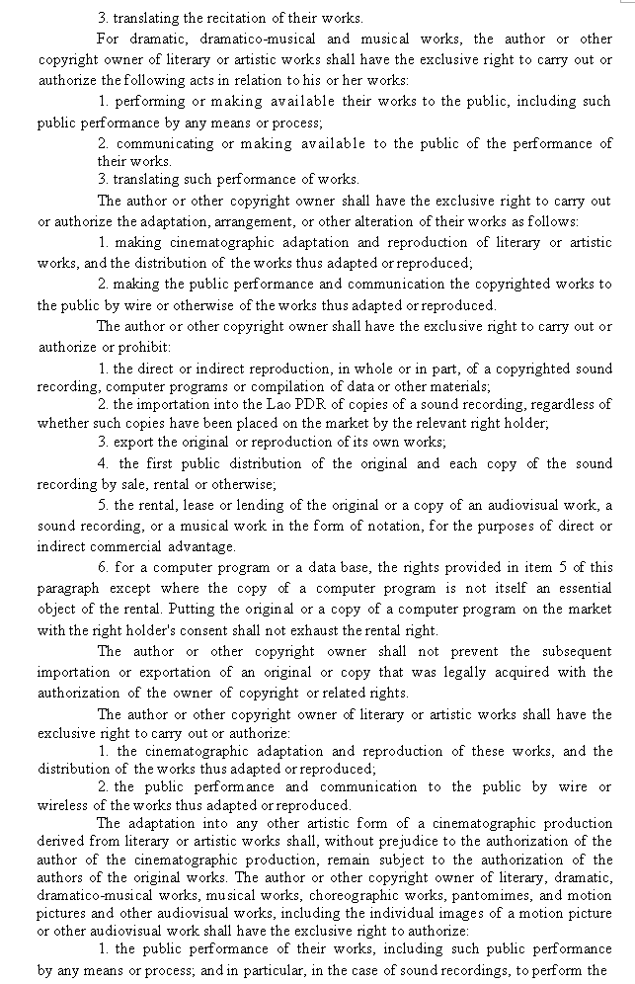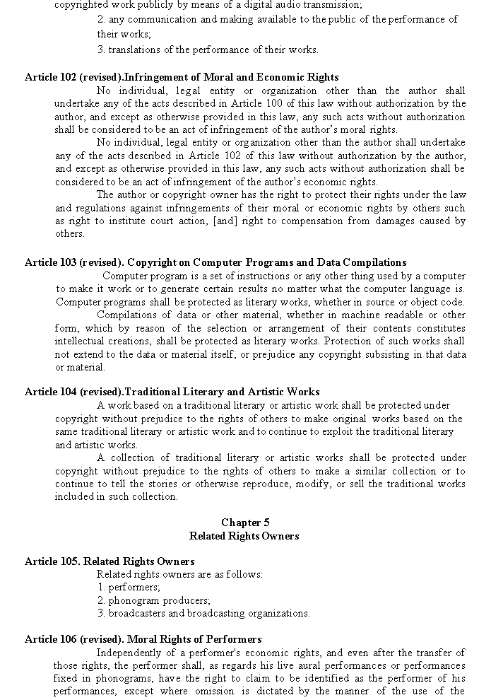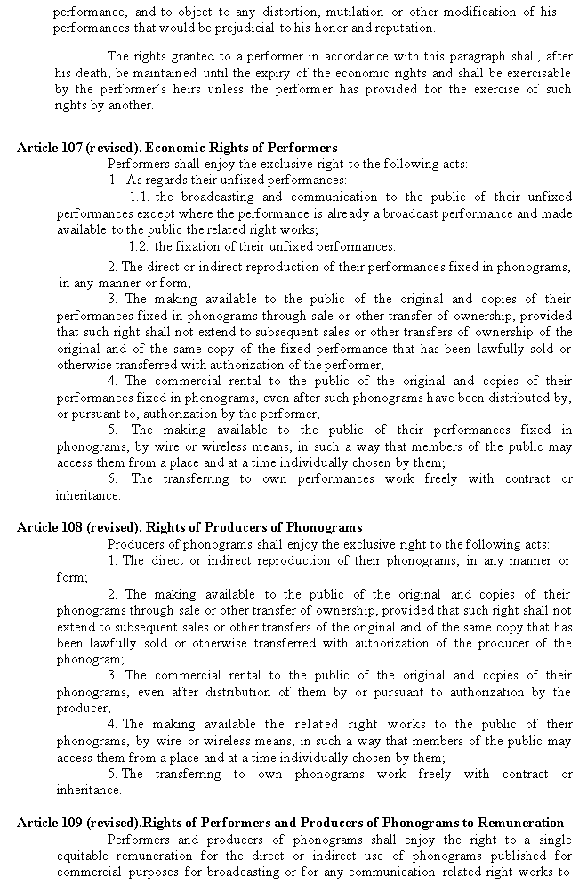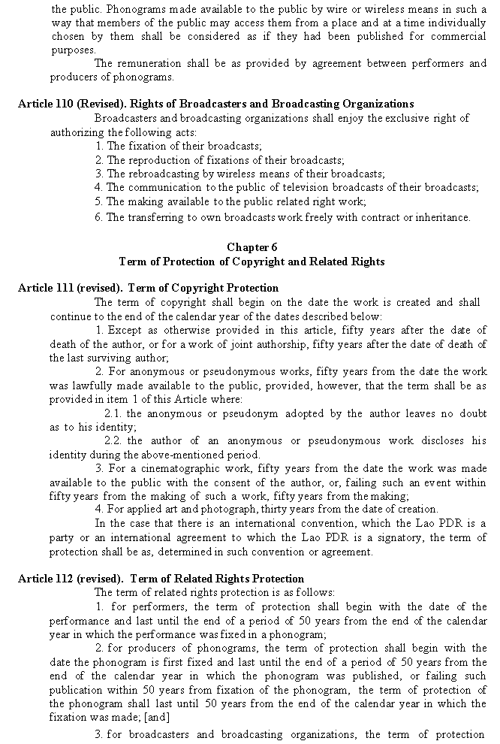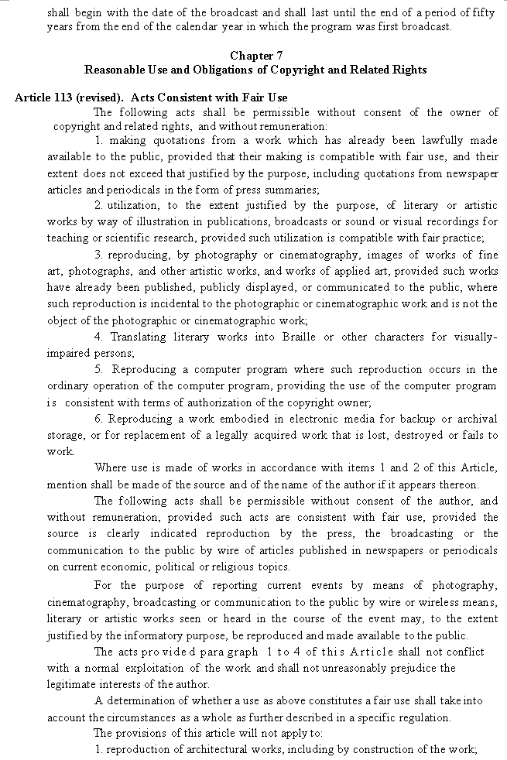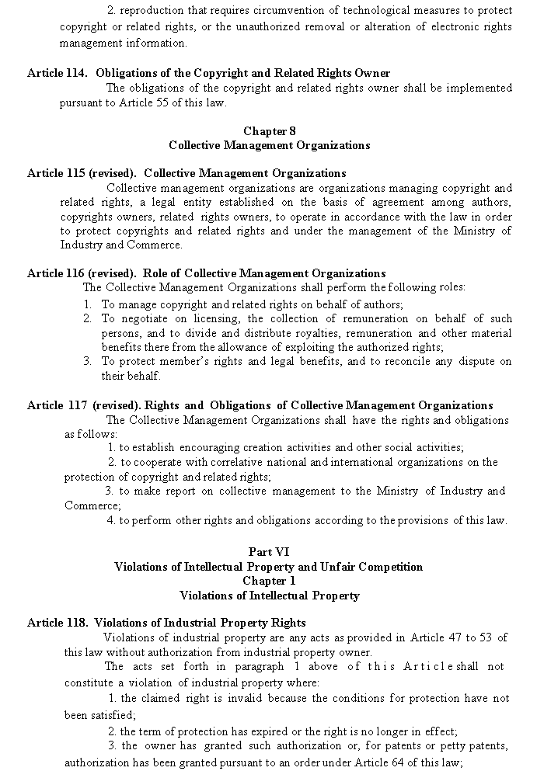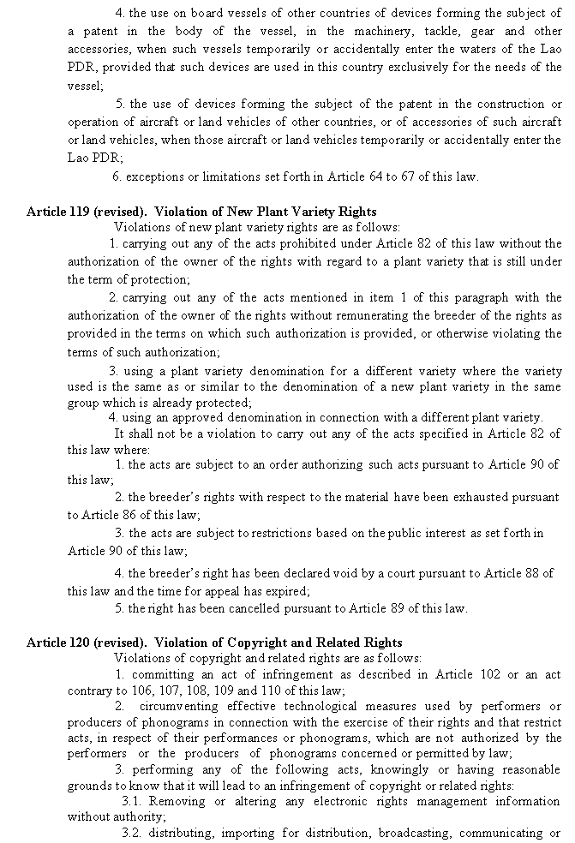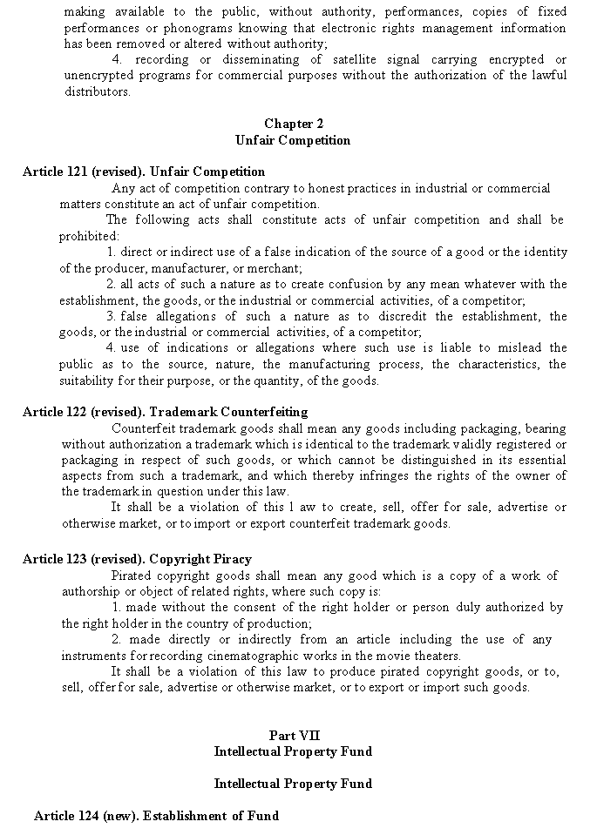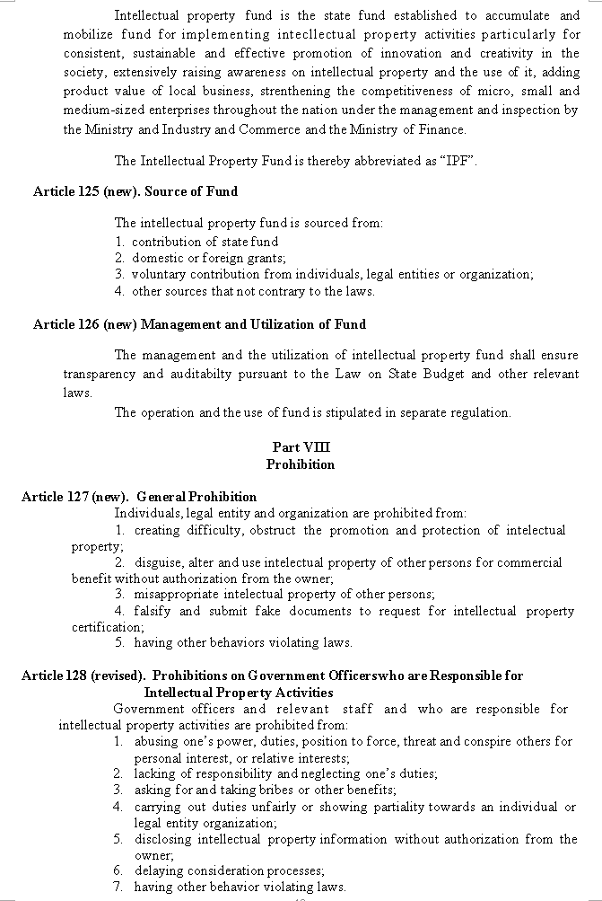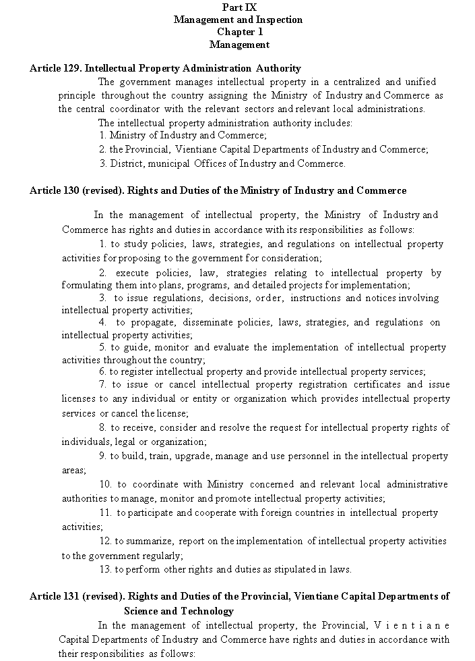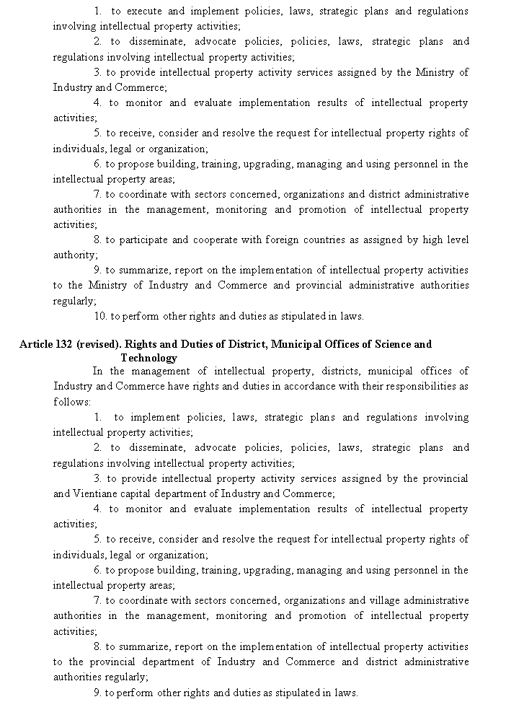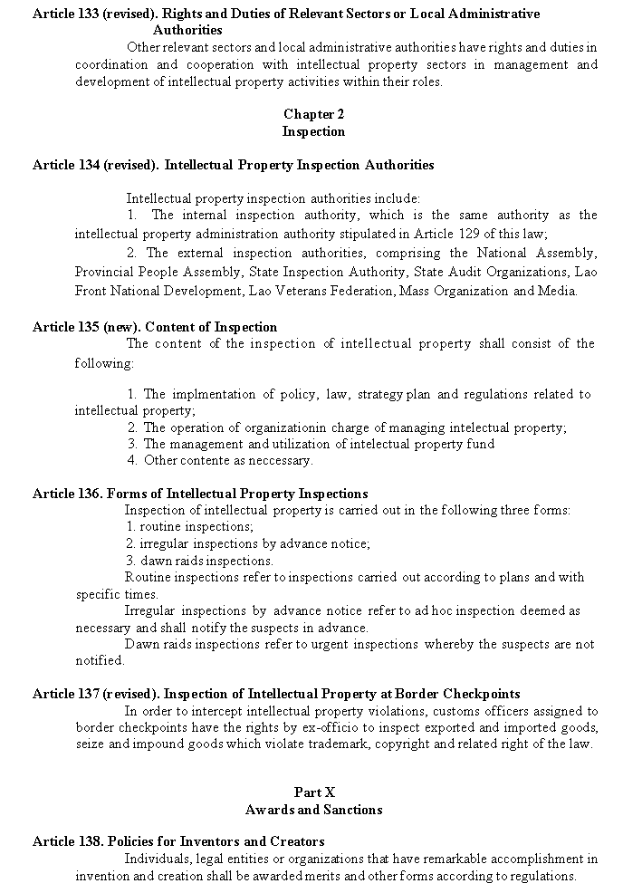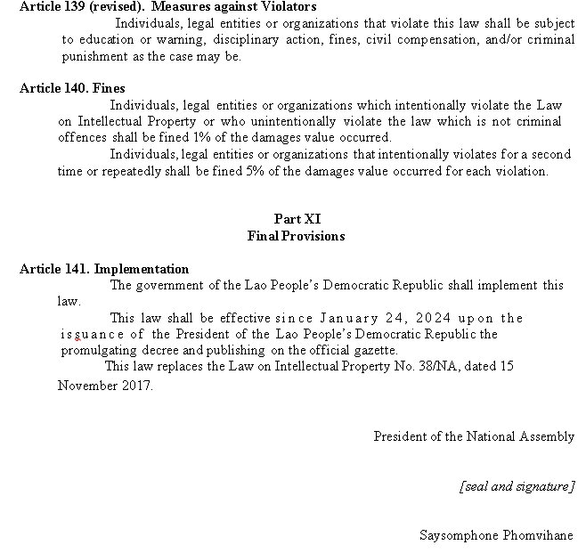

[End of Annex II and of document /
Fin de l’annexe II et du document /
Ende der Anlage II und des Dokuments /
Fin del Anexo II y del documento]

